临澧县2022年小型水库管理体制改革样板县创建典型材料

为全面加强临澧县小型水库管理，充分发挥小型水库的防洪、灌溉、供水等综合效益，保障人民群众生命财产安全，临澧县以样板县创建工作为契机，把小型水库管理体制改革作为促进乡村振兴、助推高质量跨越发展的有力抓手。以改革破难题、以创新增动力，坚持责任落实具体化、工程产权明晰化、维修管护专业化、管理标准规范化、环境治理精细化“五化并举”，积极探索小型水库管理新模式，力促全县水库管理工作高质量开展，探索出一条具有临澧特色的小型水库多元管护之路，开启了临澧小型水库管护新局面。
一、明确管主护体，明晰工程产权
县人民政府出台《临澧县深化小型水库管理体制改革工作实施方案》，按照“谁投资、谁所有、谁受益、谁负担”的原则，明确县人民政府履行全县146座小型水库的运行管护总监管责任，乡镇（街道）人民政府（街道办）履行属地管理主体职责，县水行政主管部门负责监督管理和业务指导。
为进一步明确小型水库的管理范围，建立和完善产权明晰、责任明确的水利工程管理体制，县水利局委托技术单位划定了小水库工程管理范围和保护范围的划界确权，完成了所有小型水库管理范围界桩埋设。各乡镇（街道）政府按照不动产登记要求进行权籍调查，逐库明晰水库工程产权，由县自然资源局颁发不动产证书。完成确权划界和产权证颁发结束了临澧县小型水库管理范围模糊的局面，使管理主体在小型水库管理过程中有据可依，管理更加精准有力。
二、创新管护模式，保障经费投入
针对辖区内小型水库数量较多，管理能力薄弱的实际，水库在保留原有工程产权、安全责任不变的前提下，推行“管养分离”新模式，以政府购买服务方式，通过比选，选择技术过硬、经验充足、诚实守信的管护公司承担小型水库的维修养护工作。制定《临澧县小型水库管理考核实施细则》，建立了县水利局对乡镇政府、乡镇政府对专业管护公司、专业管护公司对管护员考核的三级考核制度，实习全面专业的考核。将考核结果与水库的维修养护经费挂钩实行奖惩，建立县域范围内小型水库管护工作的良性竞争，使小型水库管理体制健康稳定运行。
在管护资金的使用方面，临澧县在2013年就将小型水库维修养护经费纳入县财政年度预算。建立了小型水库管护资金保障机制，监督资金使用情况，对资金使用效果进行考核，确保县级资金和上级拨付的项目资金全额专款专用，保障小型水库管护工作顺利进行。
三、完善制度标准，严格管理考核
全县小型水库均编制并批复了水库大坝安全管理（防汛）应急预案、调度规程，完善了水库巡视检查、安全监测、调度运行、维修养护、灌溉用水和安全饮水最低水位保障等相关管理制度，进一步规范工程巡查检查、安全监测、操作运用和维修养护，做到巡查规范、记录标准、维护及时。
与此同时，制定了《临澧县小型水库工程标准化管理考核评价办法》，《临澧县小型水库日管护工作考核办法（试行）》，建立完善三级考核机制。县水利局对乡镇进行日常维修养护检查，同时每个季度组织一次专业考核工作，通过考核评估维修养护工作的落实到位情况。
四、聚力数字赋能，提升管理效率
为了提高管理水平和管理效率，促进水库发现问题迅速响应，临澧县充分利用数字信息技术，投资建设了水库巡查系统，开发了责任管理主体终端和管护员终端。水库管护员可通过手机巡查APP完成巡查任务，实时上传水库各关键部位照片，反馈水库危险情况，并可发出预警通报。管理责任主体终端网站可实时监护全县所有小型水库的基本情况，对于水库存在的问题险情可即刻响应，提高了水库的运行管理效率。
利用深化小型水库管理体制改革样板县创建的契机，临澧县建成了工程产权明晰、管理制度健全、管理团队专业、管理方法先进的现代化小型水库管理体制。今后工作中，我们将深入抓好各项改革任务落实，常态化推进全县小型水库科学规范管理，努力让每一座水库都成为造福群众的生态水库、幸福水库。

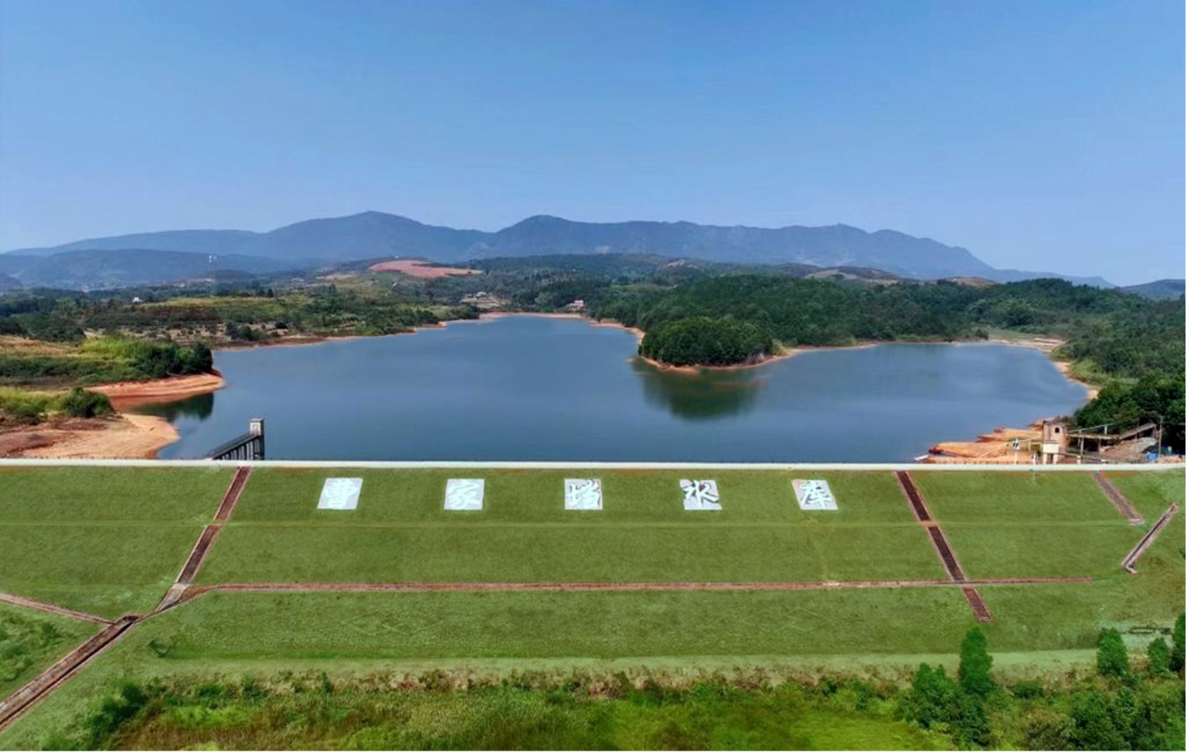
曹家垱水库全景

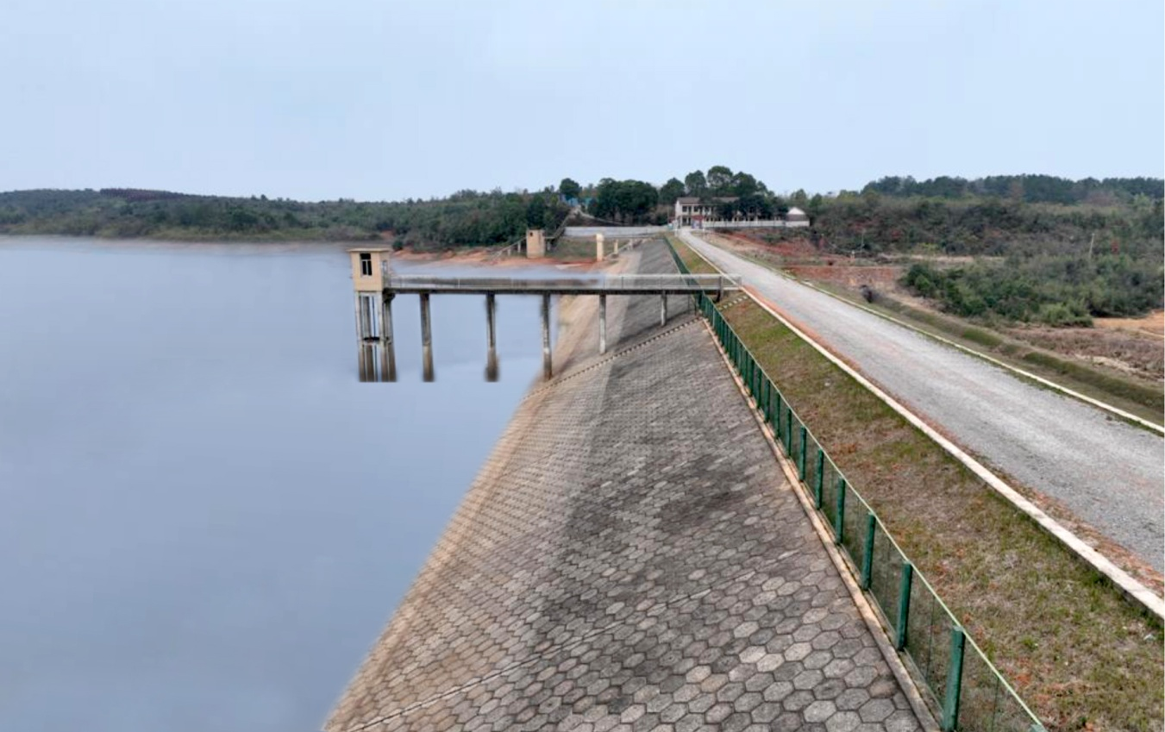
曹家垱水库大坝
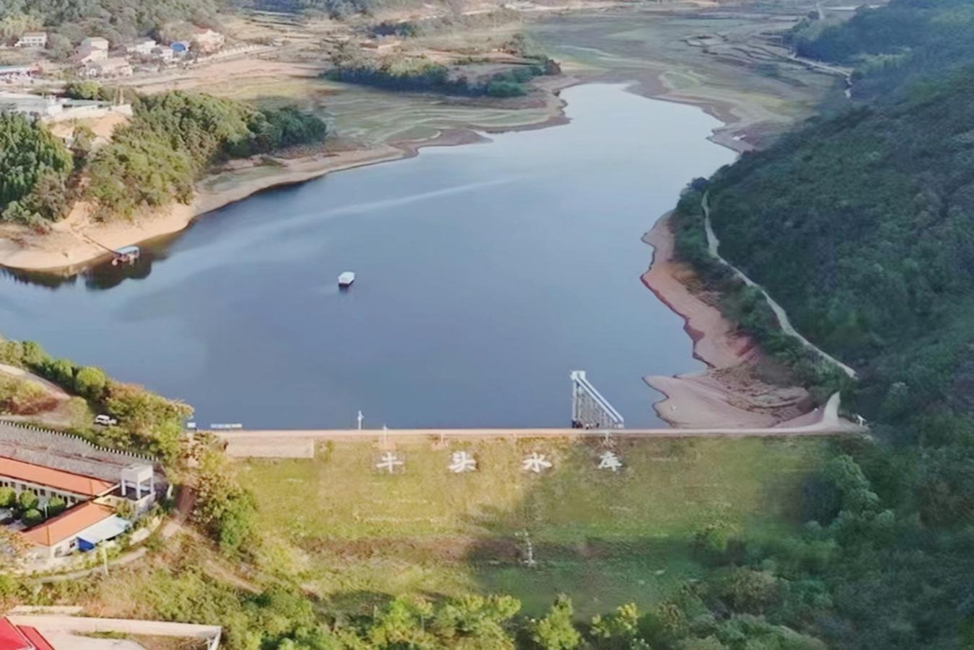
牛头水库全景

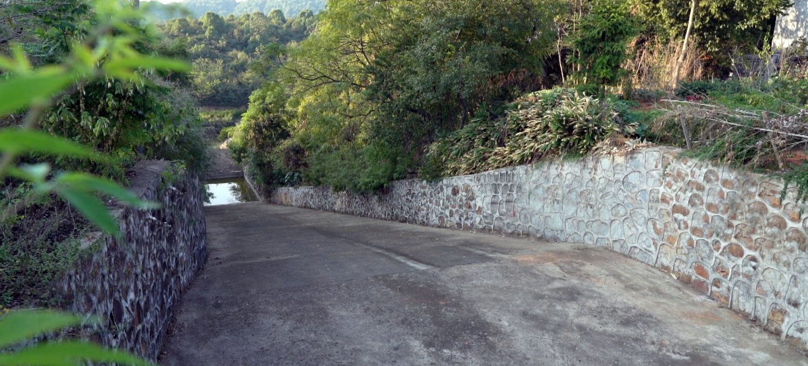
牛头水库溢洪道

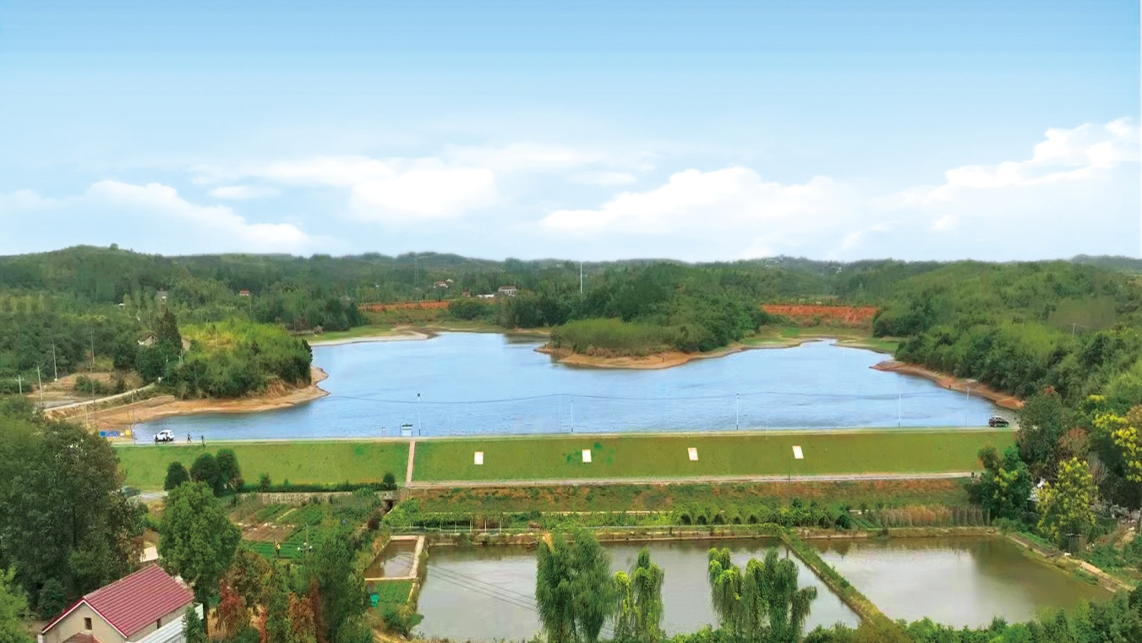
金峰水库全景
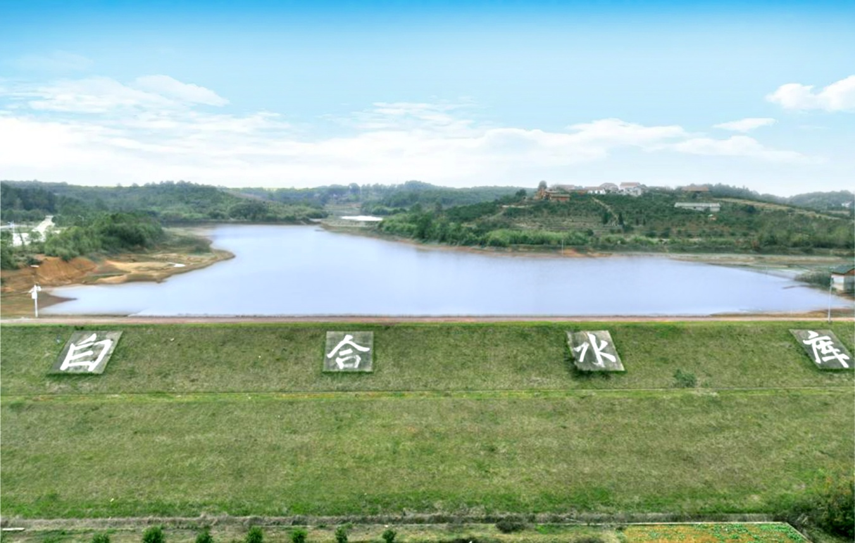
白合水库全景


太平水库全景

